SPORTIEVE REGELS VRIENDENTOERNOOI HV DORSTETI

- Een team bestaat uit 8 spelers met max. 4 hockeyers. Je staat met 6 spelers in het veld.
Teams die groter zijn dan 8 hebben dus veel wissels, je speelt dus minder.
- De wedstrijden duren ca. 20 minuten, er wordt gespeeld op een kwart veld.
- Wees sportief! Er zijn ook deelnemers die geen hockeyervaring hebben!
- Plezier staat voorop, niet de overwinning of het aantal doelpunten.
- Je mag alleen PUSHEN.
- Slaan is niet toegestaan. Als dit gebeurt, dan fluit de scheidsrechter af en krijgt de tegenstander de bal.
- Er is geen (vliegende) keep, de bal stoppen met de voet is dus niet toegestaan.
- Ieder team moet een scheidsrechter leveren, deze blijft op het veld na afloop van zijn eigen wedstrijd en fluit de volgende wedstrijd.
- De scheidsrechters geven de uitslagen door aan de wedstrijdtafel.

VERGEET NIET JE ID MEE TE NEMEN!!

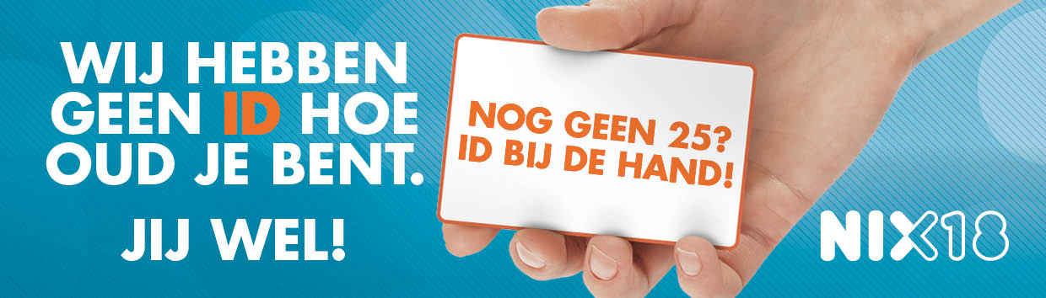

ALCOHOLPROTOCOL

- Aan personen onder de 18 jaar wordt geen alcohol geschonken. Dat is bij de wet verboden. We controleren de leeftijd aan de hand van je ID.
- Uitgereikte polsbandjes moeten zichtbaar gedragen worden. Groen is voor 18+ en rood voor onder de 18 jaar. Geen bandje, is geen alcohol!
- Het is niet toegestaan dat jongeren boven de 18 jaar alcohol kopen en doorgeven aan jongeren onder de 18 jaar. Bij overtreding van deze regel dienen beide jongeren verwijderd te worden van het toernooi. Van de jongere onder de 18 jaar worden de ouders gebeld.
- Zelf meegebrachte (alcoholische) dranken is niet toegestaan en zal ingenomen worden.

HUISHOUDELIJK REGLEMENT

- Teams moeten zelf voor hockeysticks zorgen. De club heeft wel wat achter de hand, maar dat is niet genoeg.
- Denk aan scheenbeschermers en bitjes (deze laatste zijn ook te koop aan de bar)
- Denk aan een flesje water die je kan bijvullen.
- Denk aan zonnebrandcrème bij warm, zonnig weer.

